**JOHN PAUL NEGRETE HERNANDEZ**

**MORAN GARABITO**

**EMBEBIDOS**

**MECATRONICA 8-B**

**TAREA (2)**



Introducción:

Las interrupciones son un recurso esencial de los sistemas embebidos. Básicamente, la interrupción es un mecanismo mediante el cual el CPU puede, ante cierto evento, suspender lo que está haciendo en ese momento y pasar a atender una rutina de alta prioridad

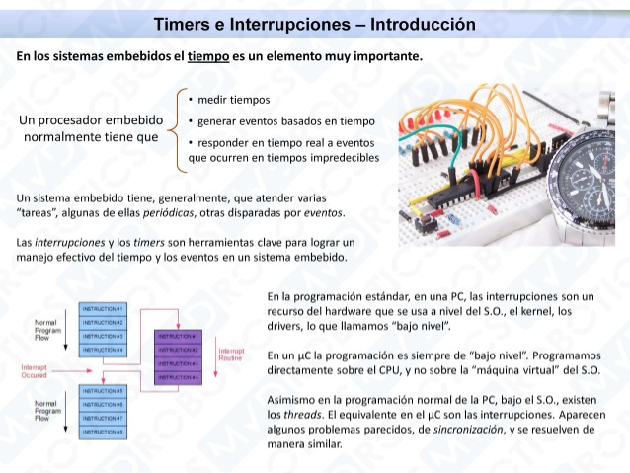

Para demostrar el uso de interrupciones en este tipo de microcontroladores se presentan a continuación dos ejemplos. El primero de ellos simplemente repite el programa hola mundo. La configuración del timer se hace de tal manera que se produzcan interrupciones cada 128us.

t_interrupcion = (4 x pre-escala x 256 / fosc = (4 x 1 x 256) / 8000000 = 128 us

Con este valor, el parpadeo del LED se puede calcular del siguiente modo:

T = 2 x t_interrupcion x MAX_LED_CNT = 2 x 128 us x 2000 = 512 ms

Utilizando un registro sombra que actualiza GPIO periódicamente en la rutina principal y recordando que “main.h” es el mismo de las secciones anteriores, el código es el siguiente:

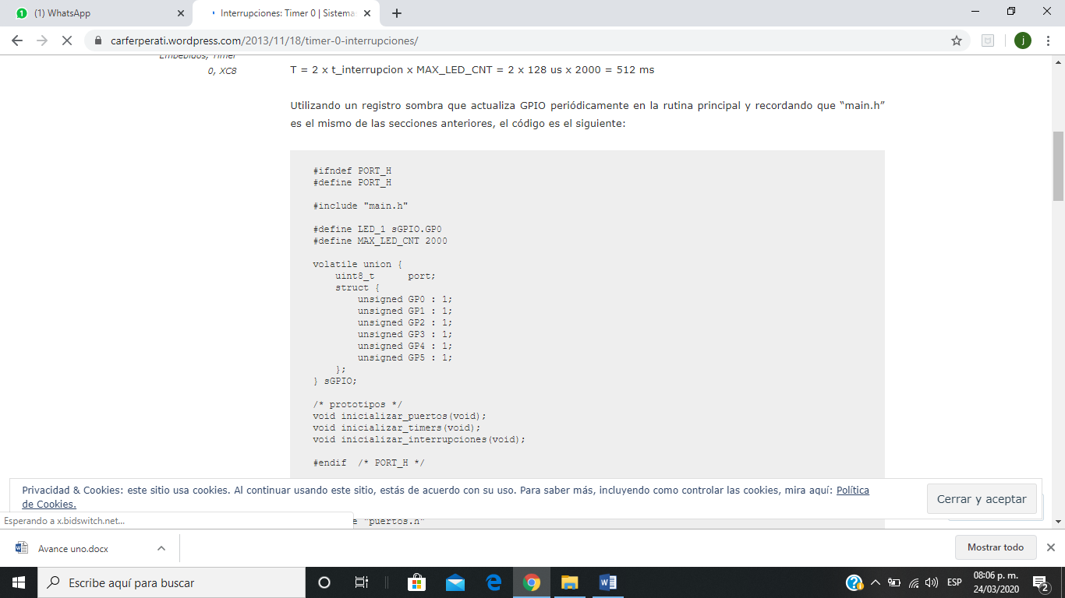

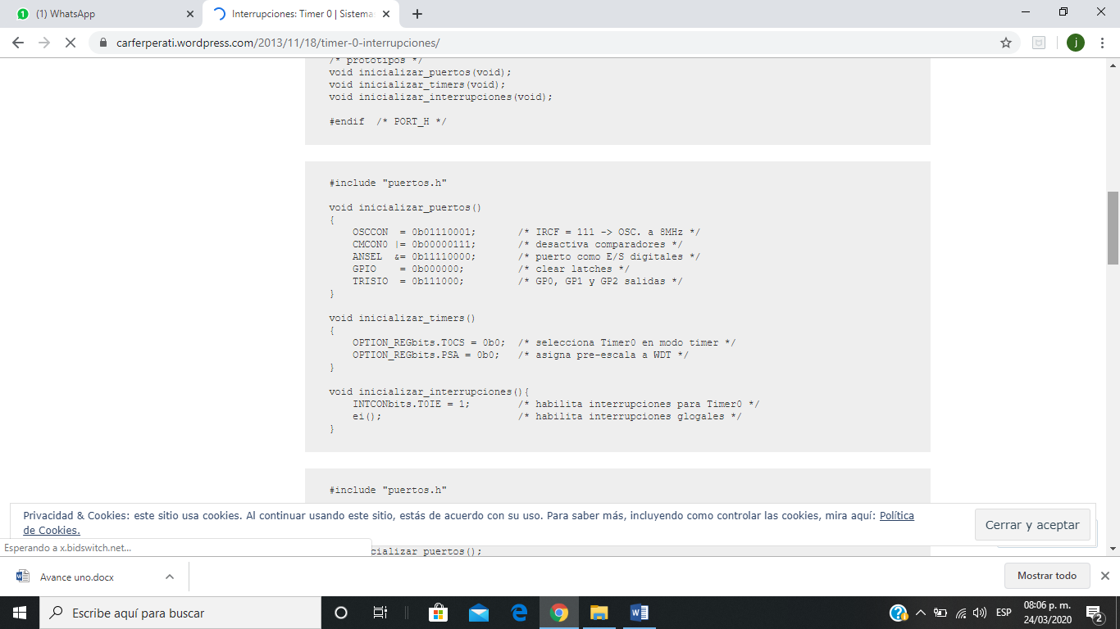

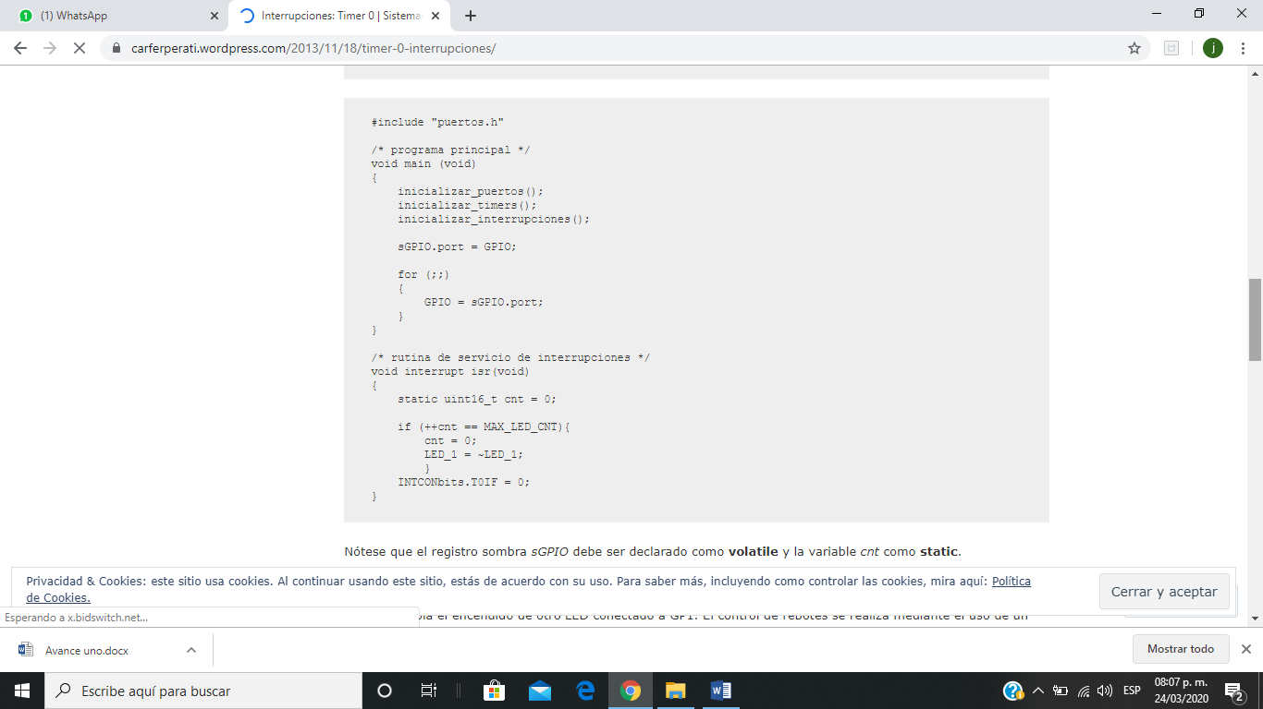

Nótese que el registro sombra sGPIO debe ser declarado

como**volatile** y la variable cnt como **static.**

El segundo ejemplo en esta sección realiza el parpadeo de un LED conectado a GP0 mientras un pulsador conectado a GP5 controla el encendido de otro LED conectado a GP1.

El control de rebotes se realiza mediante el uso de un contador.

